VENDIM

Nr. 86/2018

PËR MIRATIMIN E STRUKTURËS, ORGANIKËS DHE KLASIFIKIMIN E PAGAVE TË KOMISIONERIT PËR TË DREJTËN E INFORMIMIT DHE MBROJTJEN E TË DHËNAVE PERSONALE
(Ndryshuar me vendimin nr. 84/2020, datë 23.12.2020, nr. 24/2023, datë 23.3.2023; nr. 8/2024, datë 25.1.2024)
(i përditësuar)
Në mbështetje të nenit 78 të Kushtetutës, të nenit 10, pika 1, të ligjit nr. 9584, datë 17.7.2006, “Për pagat, shpërblimet dhe strukturat e institucioneve të pavarura kushtetuese dhe të institucioneve të tjera të pavarura, të krijuara me ligj”, të ndryshuar, si dhe të nenit 37, të ligjit nr. 9887, datë 10.3.2008, “Për mbrojtjen e të dhënave personale”, të ndryshuar, me propozimin e Komisionerit për të Drejtën e Informimit dhe Mbrojtjen e të Dhënave Personale,

KUVENDI
I REPUBLIKËS SË SHQIPËRISË

VENDOSI:

I. Miratohet struktura, organika dhe klasifikimi i pagave të Komisionerit për të Drejtën e Informimit dhe Mbrojtjen e të Dhënave Personale.
II. Struktura e organizative e KDIMDHP-së është sipas lidhjes nr. 1 bashkëlidhur këtij vendimi.
III. Organika dhe kategorizimi i pozicioneve të punës së KDIMDHP-së është sipas lidhjes nr. 2 bashkëlidhur këtij vendimi.
IV. Vendimi i Kuvendit nr. 106/2014, “Për miratimin e strukturës, organikës dhe klasifikimin e pagave të Komisionerit për të Drejtën e Informimit dhe Mbrojtjen e të Dhënave Personale”, shfuqizohet.
V. Ky vendim hyn në fuqi menjëherë.

KRYETARI
Gramoz Ruçi

Miratuar në datën 19.7.2018

(ndryshuar me vendimin nr. 24/2023, datë 23.3.2023)

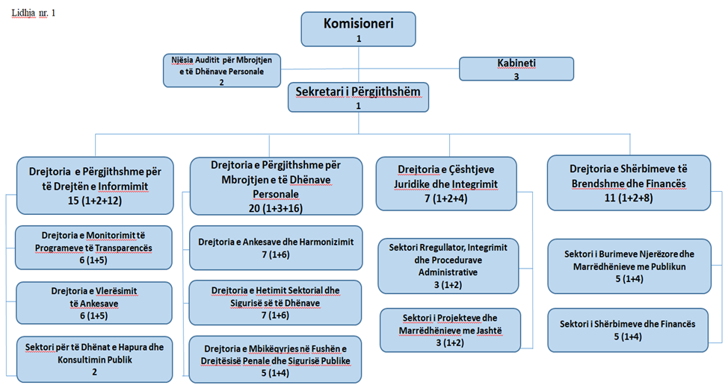

Lidhja nr. 2
ORGANIKA DHE KATEGORIZIMI I POZICIONEVE TË PUNËS TË ZYRËS SË KOMISIONERIT PËR TË DREJTËN E INFORMIMIT DHE MBROJTJEN E TË DHËNAVE PERSONALE
(ndryshuar me vendimin nr. 84/2020, datë 23.12.2020, nr. 24/2023, datë 23.3.2023; nr. 8/2024, datë 25.1.2024)

Funksioni | Nr. i punonjësve | Kategoria/klasa
I. Komisioneri | 1 | I-F Ligji nr. 9584, datë 17.7.2006, i ndryshuar
II. Kabineti | (3) | VKM 325, datë 31.5.2023
Drejtor | 1 | I-3
Këshilltar | 1 | I-4
Zëdhënës | 1 | I-4
III. Sekretar i Përgjithshëm | 1 | I-2
IV. Njësia e Auditit për Mbrojtjen e të Dhënave Personale |  | (2)
Inspektor | 2 | III-1
V. Drejtoria e Përgjithshme për të Drejtën e Informimit |  | (15)
Drejtor i Përgjithshëm | 1 | I-4
V/I. Drejtoria e Monitorimit të Programeve të Transparencës
Drejtor | 1 | II-1
Inspektor | 5 | III-1
V/II. Drejtoria e Vlerësimit të Ankesave
Drejtor | 1 | II-1
Inspektor | 5 | III-1
V/III. Sektori për të Dhënat e Hapura dhe Konsultimin Publik
Inspektor | 2 | III-1
VI. Drejtoria e Përgjithshme për Mbrojtjen e të Dhënave Personale |  | (20)
Drejtor i përgjithshëm | 1 | I-4
VI/I. Drejtoria e Ankesave dhe Harmonizimit
Drejtor | 1 | II-1
Inspektor | 6 | III-1
VI/II. Drejtoria e Hetimit Sektorial dhe Sigurisë së të Dhënave
Drejtor | 1 | II-1
Inspektor | 6 | III-1
VI/III. Drejtoria e Mbikëqyrjes në fushën e Drejtësisë Penale dhe Sigurisë Publike
Drejtor | 1 | II-1
Inspektor | 4 | III-1
VII. Drejtoria e Çështjeve Juridike dhe Integrimit |  | (7)
Drejtor | 1 | II-1
VII/I Sektori Rregullator, Integrimit dhe Procedurave Administrative
Shef sektori | 1 | III-1
Inspektorë | 2 | III-1
VII/II Sektori i Projekteve dhe Marrëdhënieve me Jashtë
Shef sektori | 1 | III-1
Specialistë | 2 | IV-1
VIII. Drejtoria e Shërbimeve të Brendshme dhe Financës |  | (11)
Drejtor/nëpunës zbatues | 1 | II-1
VIII/I. Sektori i Burimeve Njerëzore dhe Marrëdhënieve me Publikun
Shef sektori | 1 | III-1
Specialist IT | 1 | IV-1
Specialist për burimet njerëzore | 1 | IV-1
Specialist për marrëdhënie me publikun | 1 | IV-1
Nëpunës informacioni | 1
VIII/II. Sektori i Shërbimeve dhe Financës
Shef sektori | 1 | III-1
Specialist financë–buxhet | 1 | IV-1
Specialist redaktor/protokoll/arkiv | 1 | IV-2
Magazinier/shofer | 1
Punonjës pastrimi | 1
Gjithsej | 60 punonjës

